Министерство науки и высшего образования Российской Федерации
Федеральное государственное автономное образовательное учреждение
высшего образования
«Уральский федеральный университет
имени первого Президента России Б.Н. Ельцина»

Институт новых материалов и технологий
Кафедра «Теплофизика и информатика в металлургии»

ОПИСАНИЕ АРХИТЕКТУРЫ ПРОГРАММНОГО ПРОДУКТА
к выпускной квалификационной работе
«Разработка интерактивного программного продукта
для расчета и оптимизации потерь давления
в дымовой трассе на основе визуального редактора трасс»

Руководитель
доцент, к.т.н., доцент А.С. Истомин
(должность, уч. ст., зван.) (подпись) (расшифровка подписи)

Студент
НМТ-423901 А.Е. Русскин
(группа) (подпись) (расшифровка подписи)

Екатеринбург
2026
СОДЕРЖАНИЕ
1 Общие сведения 3
2 Общая архитектура 4
3 Клиентский уровень 5
4 Серверное приложение 6
5 Расчетный модуль 7
6 Справочные и табличные зависимости 8
7 Слой доступа к данным 9
8 Организация хранения данных 10
9 Подсистема пользователей и сохраненных расчетов 11
10 Формирование результатов и отчетов 12
11 Контур развертывания 13
12 Контроль работоспособности 14
13 Используемые технологии 15

1 Общие сведения
Программный продукт «Расчет и оптимизация потерь давления в дымовой трассе» разработан в виде веб-приложения. Пользователь взаимодействует с системой через браузер, поэтому установка специализированного клиентского программного обеспечения не требуется.
Приложение предназначено для формирования маршрута дымовых газов, задания исходных параметров, расчета потерь давления и анализа полученных результатов. Пользователь может включать в трассу прямые участки, повороты, сужения, расширения и местные сопротивления, выбирать геометрические характеристики элементов и просматривать итоговый отчет.
Архитектура программного продукта построена по клиент-серверному принципу и включает:
- клиентский уровень;
- серверное веб-приложение;
- расчетный модуль;
- слой доступа к данным;
- базу данных;
- средства контейнеризации и автоматизированного развертывания.
Такое разделение позволяет разграничить ответственность между компонентами системы, централизовать расчетную логику и упростить сопровождение приложения.

2 Общая архитектура
Общая структура программного продукта представлена на рисунке 1.
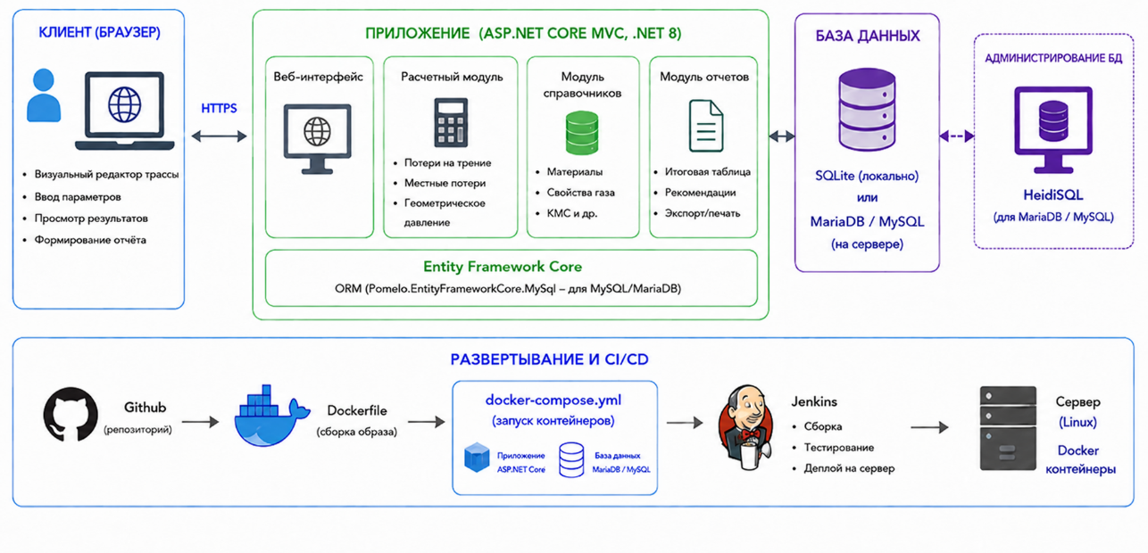
Рисунок 1 – Общая архитектура программного продукта
Взаимодействие основных компонентов выполняется в следующей последовательности:
браузер пользователя → контроллер серверного приложения → расчетный сервис → слой доступа к данным → база данных → формирование результата → браузер пользователя.
Клиентская часть отвечает за ввод и отображение информации. Серверная часть проверяет поступившие данные, выполняет инженерные расчеты и формирует результаты. База данных используется для хранения справочной и пользовательской информации. Средства контейнеризации обеспечивают запуск приложения и базы данных в изолированной серверной среде.

3 Клиентский уровень
Клиентский уровень работает в браузере пользователя и включает:
- визуальный редактор дымовой трассы;
- формы задания исходных данных;
- средства выбора элементов трассы;
- справочные таблицы и диаграммы;
- таблицы и графики результатов;
- рекомендации по снижению потерь давления;
- печатную форму отчета;
- интерфейс регистрации и работы с сохраненными расчетами.
В визуальном редакторе пользователь формирует последовательность элементов дымовой трассы. Для каждого элемента задаются необходимые параметры: форма и размеры сечения, длина участка, изменение температуры, угол поворота, радиус отвода, коэффициент местного сопротивления и другие характеристики.
Клиентская часть выполняет проверку формата отдельных полей и управляет отображением элементов интерфейса. Окончательная проверка данных и инженерный расчет выполняются на сервере. Клиентская часть не обращается к базе данных напрямую.
При изменении состава трассы или исходных параметров данные передаются серверному приложению. Полученный результат отображается в виде итоговых показателей, таблиц по элементам, графиков, предупреждений и рекомендаций.

4 Серверное приложение
Серверная часть реализована на платформе .NET 8 с использованием ASP.NET Core MVC. Архитектурный подход MVC разделяет приложение на модели, представления и контроллеры.
Модели описывают исходные данные, элементы дымовой трассы, расчетные результаты, справочные сущности и сохраняемые расчеты. Представления формируют страницы пользовательского интерфейса. Контроллеры принимают запросы пользователя, проверяют переданные данные, получают справочную информацию и передают расчетную модель специализированному сервису.
Основная инженерная логика вынесена в отдельный расчетный сервис. Благодаря этому контроллеры не содержат сложных вычислений и выполняют преимущественно координацию взаимодействия между интерфейсом, расчетным модулем и базой данных.
Серверное приложение выполняет следующие функции:
- получение и проверку исходных данных;
- преобразование пользовательской схемы в расчетную модель;
- получение справочных значений;
- выполнение расчета потерь давления;
- формирование предупреждений;
- формирование рекомендаций;
- сохранение и загрузку пользовательских расчетов;
- подготовку данных для таблиц, графиков и печатного отчета.

5 Расчетный модуль
Расчетный модуль является основным функциональным компонентом серверного приложения. Он последовательно обрабатывает элементы дымовой трассы в порядке их расположения.
Для каждого элемента определяются:
- площадь поперечного сечения;
- эквивалентный диаметр;
- температура газов;
- плотность газовой смеси;
- скорость потока;
- число Рейнольдса;
- коэффициент гидравлического трения;
- коэффициент местного сопротивления;
- потери давления на трение;
- потери давления в местных сопротивлениях.
Потери давления на трение рассчитываются для участков, имеющих протяженность. Местные потери определяются для поворотов, сужений, расширений и других сопротивлений. Геометрическое давление рассчитывается по общему изменению высоты трассы и учитывается отдельно в итоговом балансе давления.
После обработки всех элементов модуль определяет суммарные потери давления, вклад отдельных составляющих, участок с наибольшими потерями и основные характеристики работы трассы.
Расчет выполняется на сервере, поэтому для одинаковых исходных данных формируется одинаковый результат независимо от используемого браузера.

6 Справочные и табличные зависимости
Для выполнения расчета приложение использует справочные сведения о:
- плотности компонентов газовой смеси;
- кинематической вязкости;
- материалах и эквивалентной шероховатости;
- коэффициентах местных сопротивлений;
- параметрах инженерных диаграмм.
Справочные зависимости представлены двумя способами. Таблицы коэффициентов местного сопротивления общего назначения хранятся в базе данных в виде расчетных точек. Это позволяет получать значения коэффициента по заданным параметрам и использовать интерполяцию внутри допустимого диапазона.
Специализированные многопараметрические зависимости инженерных диаграмм реализованы в расчетном модуле в виде статических массивов и расчетных функций. Такой подход применяется для зависимостей, имеющих сложную структуру и непосредственно связанных с алгоритмом расчета конкретного элемента.
При запуске приложения выполняется проверка корректности справочных данных. Контролируется наличие расчетных точек, полнота табличной сетки и корректность числовых значений. Для специализированных диаграмм также проверяется согласованность размерностей массивов.
Если исходный параметр выходит за допустимый диапазон справочной зависимости, приложение ограничивает выбор доступным диапазоном либо формирует предупреждение. Это позволяет избежать неконтролируемой экстраполяции и сообщает пользователю об ограниченной применимости результата.

7 Слой доступа к данным
Для взаимодействия серверного приложения с базой данных используется Entity Framework Core. Он выполняет функции объектно-реляционного отображения и связывает классы приложения с таблицами базы данных.
Слой доступа к данным обеспечивает:
- получение справочной информации;
- сохранение учетных записей и пользовательских сессий;
- сохранение исходных параметров;
- сохранение структуры трассы;
- сохранение итоговых и поэлементных результатов;
- загрузку ранее выполненных расчетов;
- хранение пользовательских шаблонов;
- хранение предупреждений и рекомендаций.
Обращение к данным выполняется только серверным приложением. Клиентская часть не имеет прямого доступа к СУБД. База данных не содержит расчетной логики и используется как хранилище справочной и пользовательской информации.

8 Организация хранения данных
Приложение поддерживает два режима хранения данных.
При локальном запуске используется SQLite и поставляемый файл VKR_Russkin.db. Такой вариант не требует установки отдельного сервера базы данных и подходит для демонстрации, разработки и индивидуального использования.
При серверном развертывании применяется MariaDB 11.4. Выбор используемого провайдера выполняется с помощью параметра конфигурации DatabaseProvider. Для подключения Entity Framework Core к MariaDB используется провайдер Pomelo.EntityFrameworkCore.MySql.
При первом запуске с MariaDB приложение создает необходимую структуру таблиц и переносит справочные данные из поставляемой SQLite-базы. Пользовательские данные MariaDB сохраняются в отдельном Docker volume и не удаляются при пересборке контейнера веб-приложения.
Использование серверной СУБД обеспечивает централизованное хранение информации и поддерживает одновременную работу нескольких пользователей.

9 Подсистема пользователей и сохраненных расчетов
Приложение содержит подсистему регистрации и сохранения расчетов. Учетные записи, данные авторизации и пользовательские расчеты хранятся в базе данных.
Зарегистрированный пользователь может:
- сохранить выполненный расчет;
- открыть ранее сохраненный расчет;
- изменить исходные параметры;
- повторно выполнить расчет;
- создать шаблон трассы;
- удалить ненужный расчет или шаблон.
Для каждого расчета сохраняются исходные параметры, последовательность элементов трассы, итоговые показатели, результаты по отдельным элементам, предупреждения и рекомендации.
Пароли пользователей не хранятся в открытом виде. Для проверки пароля используются его криптографическое представление и индивидуальная соль.

10 Формирование результатов и отчетов
После выполнения расчета сервер формирует модель результата, содержащую:
- суммарные потери давления;
- потери на трение;
- местные потери;
- геометрическое давление;
- параметры отдельных элементов;
- графическое распределение потерь;
- предупреждения;
- рекомендации по снижению потерь.
На клиентской стороне результаты отображаются в итоговой и поэлементной таблицах, а также на графиках. Для документирования расчета предусмотрена печатная форма отчета.
Геометрическое давление учитывается как общая характеристика трассы и не относится к конкретному элементу. Поэтому оно отображается отдельно от поэлементных потерь.

11 Контур развертывания
Исходный код программного продукта хранится в Git-репозитории. Для формирования контейнерного образа используется многоэтапный Dockerfile. В процессе сборки внутри него выполняются восстановление зависимостей, компиляция и публикация приложения.
Docker Compose организует совместный запуск двух сервисов:
- веб-приложения;
- СУБД MariaDB.
Сервисы подключаются к общей внутренней сети Docker. Веб-приложение обращается к базе данных по имени сервиса, поэтому в контейнерной среде не требуется указывать внешний IP-адрес СУБД.
Для постоянного хранения данных MariaDB применяется именованный Docker volume. Конфиденциальные параметры, включая пароли базы данных, передаются через отдельный файл окружения и не должны храниться в исходном коде.
Автоматизация серверного развертывания выполняется с помощью Jenkins. Pipeline включает следующие этапы:
- получение актуального исходного кода;
- проверку конфигурации Docker Compose;
- загрузку образа MariaDB;
- сборку контейнерного образа приложения;
- запуск и обновление контейнеров;
- проверку работоспособности сервисов.
Восстановление NuGet-зависимостей, сборка и публикация приложения выполняются внутри многоэтапного Dockerfile.

12 Контроль работоспособности
Для контроля состояния системы используются проверки работоспособности контейнеров.
Состояние MariaDB проверяется командой mariadb-admin ping. Проверка подтверждает, что сервер базы данных запущен и принимает подключения.
Для веб-приложения предусмотрена конечная точка /health. Успешный HTTP-ответ показывает, что серверное приложение запущено и обрабатывает запросы.
При развертывании Jenkins ожидает переход обоих контейнеров в состояние healthy, после чего выполняет дополнительный запрос к /health. Если проверка завершается ошибкой, pipeline прекращает выполнение и выводит журналы контейнеров.

13 Используемые технологии
При разработке программного продукта использованы:
- язык программирования C#;
- платформа .NET 8;
- ASP.NET Core MVC;
- HTML, CSS и JavaScript;
- Entity Framework Core;
- SQLite;
- MariaDB 11.4;
- Pomelo.EntityFrameworkCore.MySql;
- Docker;
- Docker Compose;
- Jenkins;
- Git.

